Сообщение о возможном установлении публичного сервитута

В соответствии с поступившим ходатайством об установлении публичного сервитута, администрация городского округа Люберцы Московской области информирует о возможном установлении публичного сервитута в соответствии со ст. 39.41 Земельного кодекса Российской Федерации (далее – Кодекс), общей площадью 5400,06 кв.м, в целях строительства и эксплуатации инженерного сооружения, необходимого для подключения (технологического присоединения) объекта капитального строительства к сетям инженерно-технического обеспечения: «Реконструкция РП50 с установкой одной ячейки в РУ-10 кВ, строительство КРУН-10 кВ, КЛ-10 кВ от РУ10 кВ РП-50 до нов. КРУН, ГНБ (1 этап), установка приборов учета по уровню напряжения 10 кВ в КРУН-10 кВ (2 этап), в т.ч. ПИР, МО, Люберецкий р-н, п. Красково, Машковский проезд (1 этап: 1 шт. (РУ), 1 шт. (КРУН), 2,6 км; 2 этап: 1 т.у.), ТУ №2115474, ТЗ №8241/22 от 19.01.2022 корр. В1
от 05.04.2024г.», в отношении частей следующих земельных участков:
- 50:22:0000000:120794, по адресу: Московская область, р-н Люберцы, дп Красково, Российская Федерация, городской округ Люберцы, деревня Машково;
- 50:22:0060608:504, по адресу: Московская область, г Люберцы, дп Красково, Российская Федерация ;
- 50:22:0000000:111954, по адресу: Московская область, р-н Люберецкий, Российская федерация, обл. Московская, р-н Люберецкий, дп. Красково, д. Машково;
- 50:22:0000000:111952, по адресу: Московская область, р-н Люберецкий, Российская федерация, обл. Московская, р-н Люберецкий, дп. Красково, д. Машково;
- 50:22:0000000:117544, по адресу: - Московская область, городской округ Люберцы, д. Машково, дп. Красково, Промзона, Машковский проезд;
- 50:22:0000000:184, по адресу: Московская область, Люберецкий район, дп.
Красково, д. Машково, Промзона;
- 50:22:0000000:105605, по адресу: - Московская область, Люберецкий район, г.п.
Красково;
- 50:22:0000000:105064, по адресу: Московская область, Люберецкий район, г.п.
Красково;
- 50:22:0060608:15, по адресу: обл. Московская, р-н Люберецкий, дп. Красково, ул.
Лорха;
- 50:22:0060608:16 , по адресу: обл. Московская, р-н Люберецкий, дп. Красково, ул.
Лорха;
- 50:22:0000000:108025, по адресу: Московская область, Люберецкий район, г.п.
Красково, дп. Красково.
Правообладатели земельных участков, в отношении которых испрашивается публичный сервитут, если их права не зарегистрированы в Едином государственном реестре недвижимости, в течение тридцати дней со дня опубликования сообщения, предусмотренного пп.1 п.3 ст. 39.42 Кодекса, подают в орган, уполномоченный на установление публичного сервитута, заявления об учете их прав (обременений прав) на земельные участки с приложением копий документов, подтверждающих эти права (обременения прав). В таких заявлениях указывается способ связи с правообладателями земельных участков, в том числе их почтовый адрес и (или) адрес электронной почты. Правообладатели земельных участков, подавшие такие заявления по истечении указанного срока, несут риски невозможности обеспечения их прав в связи с отсутствием информации о таких лицах и их правах на земельные участки. Такие лица имеют право требовать от обладателя публичного сервитута плату за публичный сервитут не более чем за три года, предшествующие дню направления ими заявления об учете их прав (обременений прав). Обладатель публичного сервитута в срок не более чем два месяца со дня поступления указанного заявления направляет правообладателю земельного участка проект соглашения об осуществлении публичного сервитута и вносит плату за публичный сервитут в соответствии со ст.39.46 Кодекса.
Заявления об учете прав на земельные участки принимаются в письменной форме в течение 15 дней со дня опубликования настоящего извещения по рабочим дням через

любой МБУ «Многофункциональный центр предоставления государственных и муниципальных услуг городского округа Люберцы», по адресу:
  - Отдел приема заявителей «Центральный», расположен по адресу: Московская область, город Люберцы, улица Звуковая, дом 3.
  - Отдел приема заявителей «Ухтомский», расположен по адресу: Московская область, город Люберцы, Октябрьский проспект, дом 18, корпус 3.
  - Отдел приема заявителей «Северный», расположен по адресу: Московская область, город Люберцы, улица Инициативная, дом 7Б.
  - Отдел приема заявителей «Мкр.1А», расположен по адресу: Московская область, город Люберцы, улица 8 Марта, дом 30Б.
  - Отдел приема заявителей «Томилинский», расположен по адресу: Московская область, городской округ Люберцы, рабочий поселок Томилино, микрорайон Птицефабрика, дом 4/1.
  - Отдел приема заявителей «Красковский», расположен по адресу: Московская область, городской округ Люберцы, дачный поселок Красково, улица Школьная, дом 5.
  - Отдел приема заявителей «Малаховский», расположен по адресу: Московская область, городской округ Люберцы, рабочий поселок Малаховка, улица Сакко и Ванцетти, дом 1.
  - Отдел приема заявителей «Октябрьский», расположен по адресу: Московская область, городской округ Люберцы, Рабочий поселок Октябрьский, ул. Ленина, д. 39
  - «ТОСП» расположен по адресу: Московская область, город Люберцы, Некрасовский проезд, дом 6.
График работы МУ «Люберецкий МФЦ»:
Дни недели Время работы
Понедельник - воскресенье 8.00 – 20.00 без перерыва на обед

ЕДИНЫЙ НОМЕР КОЛЛ-ЦЕНТРА 8-800-550-50-30
Официальный сайт в информационно-коммуникационной сети «Интернет»:
http://lubmfc.ru.
Адрес электронной почты в сети Интернет: mfc-lyubertsymr@mosreg.ru Дополнительная информация приведена на сайтах:
- РПГУ: uslugi.mosreg.ru
- МФЦ: mfc.mosreg.ru или направляются на адрес электронной почты:
sk@lubreg.ru
Ознакомиться с ходатайством об установлении публичного сервитута и прилагаемым к нему описанием местоположения границ публичного сервитута можно в администрации городского округа Люберцы Московской области, по адресу: Московская область, городской округ Люберцы, г. Люберцы, Октябрьский проспект, д. 190, каб.101 (в приемные дни, в приемное время: среда с 11:00 до 17:00).
Настоящее сообщение о возможном установлении публичного сервитута размещено на сайте: www.люберцы.рф

ГРАФИЧЕСКОЕ ОПИСАНИЕ Лист 1, листов 9.
местоположения границ населенных пунктов, территориальных зон, особо охраняемых природных территтории
Публичный сервитут установлен в целях реконструкции объекта электросетевого хозяйства местного значения:
- кабельной линии электропередачи напряжением 10кВ
н1
н2  н76 н3  Масштаб 1:500  :22:0060602:11 | Сведения об объекте
н2  н76 н3  Масштаб 1:500  :22:0060602:11 | № п/п | Характеристики объекта | Описание характеристик
н2  н76 н3  Масштаб 1:500  :22:0060602:11 | 1 | 2 | 3
н2  н76 н3  Масштаб 1:500  :22:0060602:11 | 1 | Местоположение объекта | Московская область, Люберецкий городской округ, п.Красково, Машковский проезд
н2  н76 н3  Масштаб 1:500  :22:0060602:11 | 2 | Площадь объекта ± величина погрешности определения площади (P ± ∆P) | 5400,06 м² ± 1 м²
н2  н76 н3  Масштаб 1:500  :22:0060602:11 | 3 | Иные характеристики объекта | Вид объекта реестра границ: Зона с особыми условиями использования территории Содержание ограничений использования объектов недвижимости в пределах зоны или территории: Публичный сервитут для целей размещения линейных объектов системы электроснабжения, их неотъемлемых технологических частей.  Срок установления 588 месяцев
N

W E

S

50:22:0060602:10
н75 н4

н74 н5

50:22:0000000:111954

50:22:0000000:120794

Схемарасположениялистов

Лист 6
Лист 1 н6
Лист 9 н73 50:22:0000000:111952
Лист 7
Лист 2 Лист 5 Лист 8
Лист 3 Лист 4

Условные обозначения:

н1 - характерная точка границы публичного сервитута
- существующая часть границы земельного участка, имеющиеся в ГКН
сведения о которой достаточны для определения ее местоположения и не изменяемая при проведении кадастровых работ
- проектируемые границы публичного сервитута
50:23:0010384:1599 - кадастровый номер земельного участка сведения о котором внесены в ЕГРН
50:22:0030502 - номер кадастрового квартала
- граница кадастрового квартала
- проектируемая ЛЭП-0,4кВ
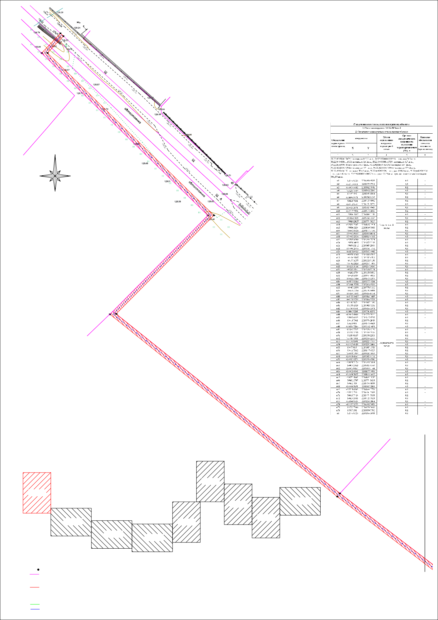
Линия связи с листом 2

Схемарасположениялистов N

Лист 6

W E

Лист 7

Лист 1

S

Лист 4

Лист 3

Лист 2

Лист 5

Лист 8

Лист 9
с
листом
1

50:22:0000000:120794
Линия
Масштаб 1:500

50:22:0060601:92

н7
Линия связи с листом 2
н9
н72

н70
н8

н71

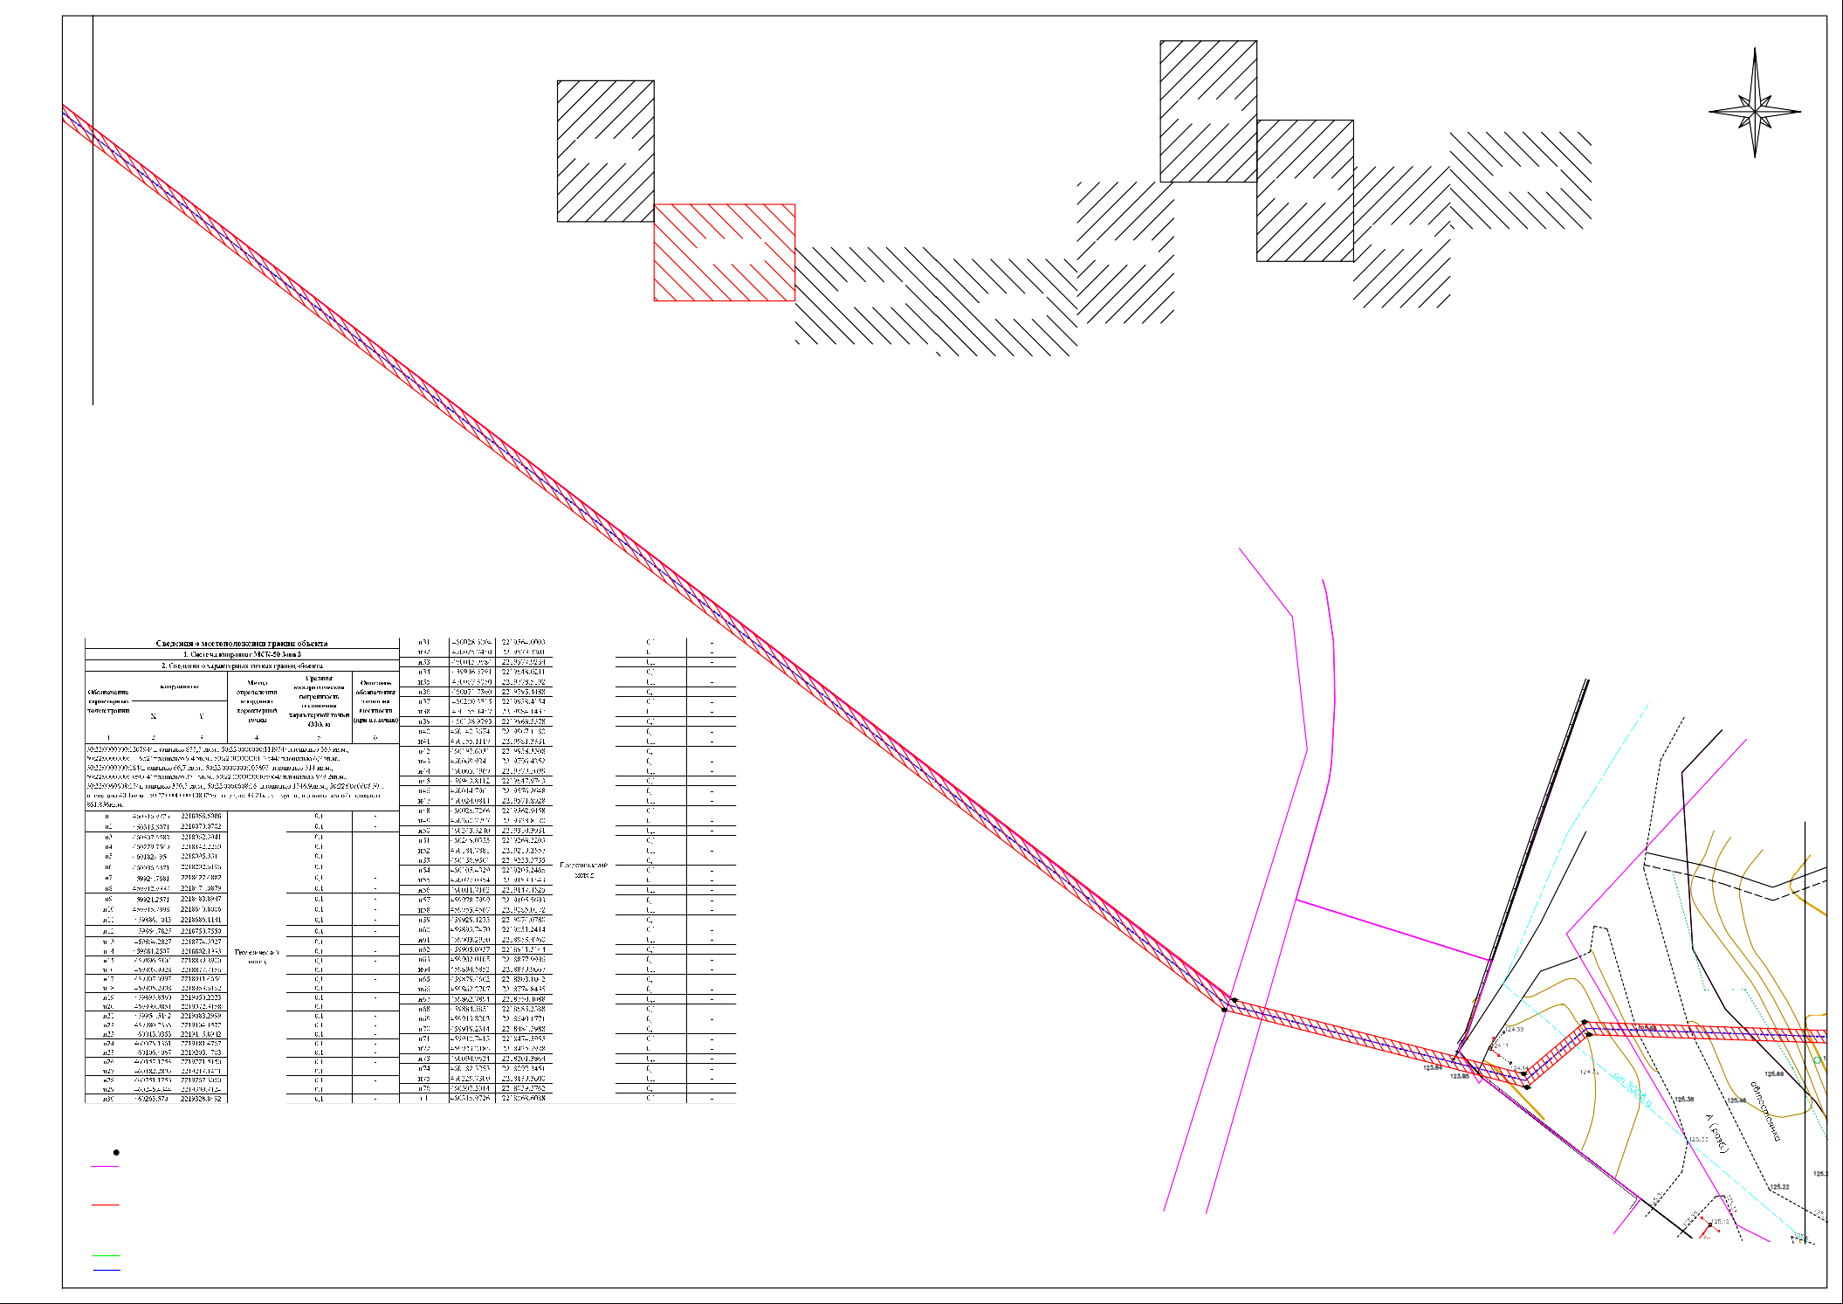
связи

н1

50:23:0010384:1599

50:22:0030502
Условные обозначения:

- характерная точка границы публичного сервитута
- существующая часть границы земельного участка, имеющиеся в ГКН
сведения о которой достаточны для определения ее местоположения и не изменяемая при проведении кадастровых работ
- проектируемые границы публичного сервитута
- кадастровый номер земельного участка сведения о котором внесены в ЕГРН
- номер кадастрового квартала
- граница кадастрового квартала
- проектируемая ЛЭП-0,4кВ

50:22:0000000:184

Лист 2, листов 9.

N

W E

S

Масштаб 1:500

50:22:0060603:175

50:22:0060603:184
50:22:0060603:550
50:22:0060603:123 50

50:22:0060603:205
50:22:0060603:203
50:22:0060603:88

50:22:0060603:202
50:22:0060603:11
Линия связи с листом 4
50:22:0060603:76
50:22:0060603:176

н10

н69

50:22:0060603:167
50:22:0060603:126
50:22:0060603:166
2

50:22:0060603:134
50:22:0

50:22:0000000:105605
листом
50:22:0060603:187
50:22:0060603:157

н11
с

н68
связи

н12 н13
Линия

Схемарасположениялистов

Лист 9
н67

н66

Лист 6

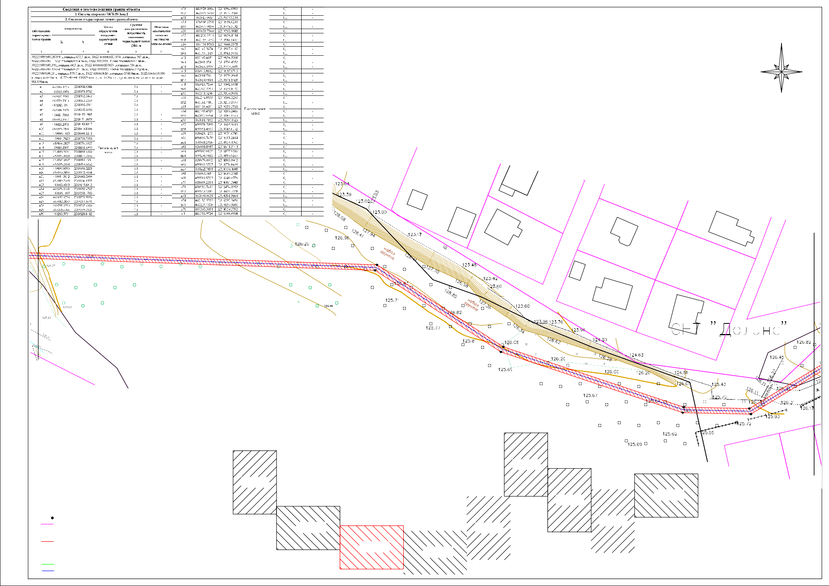

Лист 4

Лист 3

Лист 5

н1

Лист 1

50:23:0010384:1599

50:22:0030502
Условные обозначения:

- характерная точка границы публичного сервитута
- существующая часть границы земельного участка, имеющиеся в ГКН
сведения о которой достаточны для определения ее местоположения и не изменяемая при проведении кадастровых работ
- проектируемые границы публичного сервитута
- кадастровый номер земельного участка сведения о котором внесены в ЕГРН
- номер кадастрового квартала
- граница кадастрового квартала
- проектируемая ЛЭП-0,4кВ

Лист 3, листов 9.

Лист 2

Лист 8

Лист 7

N

W E

S

Масштаб 1:500

50:22-7.665

н20
н59

50:22:0000000:105064

н16
н17

н62

н18

н15

н64
н63 н61

50:22:0060607:5247
50:22:0060607:5247

н19

н60
связи с листом 5

н14

н65

50:22:006065007::252:603060607:4176
с
листом

50:22:0060607:5264
Г
50:22:0060607:4203

50:22:0060607:4217
3
Линия
50:22:0060607:5288

Схемарасположениялистов

Лист 6
Линия
связи

Условные обозначения:

Лист 2

Лист 5

Лист 8

Лист 9

Лист 7

Лист 1

н1 - характерная точка границы публичного сервитута

Лист 3
  - существующая часть границы земельного участка, имеющиеся в ГКН

Лист 4
сведения о которой достаточны для определения ее местоположения и не
изменяемая при проведении кадастровых работ
  - проектируемые границы публичного сервитута

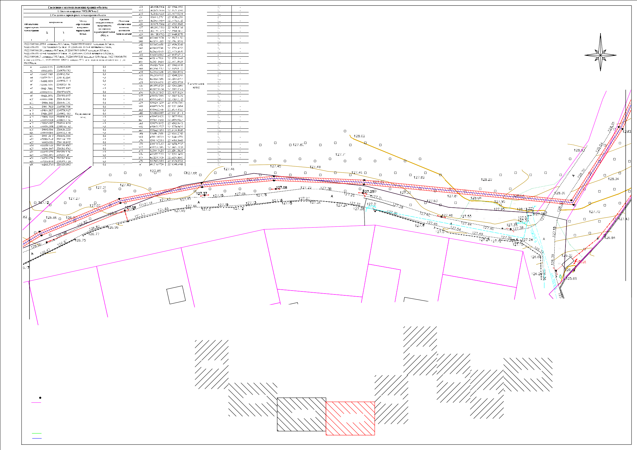
50:23:0010384:1599

50:22:0030502
- кадастровый номер земельного участка сведения о котором внесены в ЕГРН
- номер кадастрового квартала
- граница кадастрового квартала
- проектируемая ЛЭП-0,4кВ

Лист 4, листов 9.

N
н26

н53

W E

S
50:22:0000000:105064

Масштаб 1:500
н25

н54
Линия связи с листом 6

н24
н55

н1

50:23:0010384:1599

50:22:0030502
Условные обозначения:

- характерная точка границы публичного сервитута
- существующая часть границы земельного участка, имеющиеся в ГКН
сведения о которой достаточны для определения ее местоположения и не изменяемая при проведении кадастровых работ
- проектируемые границы публичного сервитута
- кадастровый номер земельного участка сведения о котором внесены в ЕГРН
- номер кадастрового квартала
- граница кадастрового квартала
- проектируемая ЛЭП-0,4кВ

н23
н56

н22
листом
4

н57
с

н21
Линия
связи
н58

н20

н59

Лист 1

Схемарасположениялистов

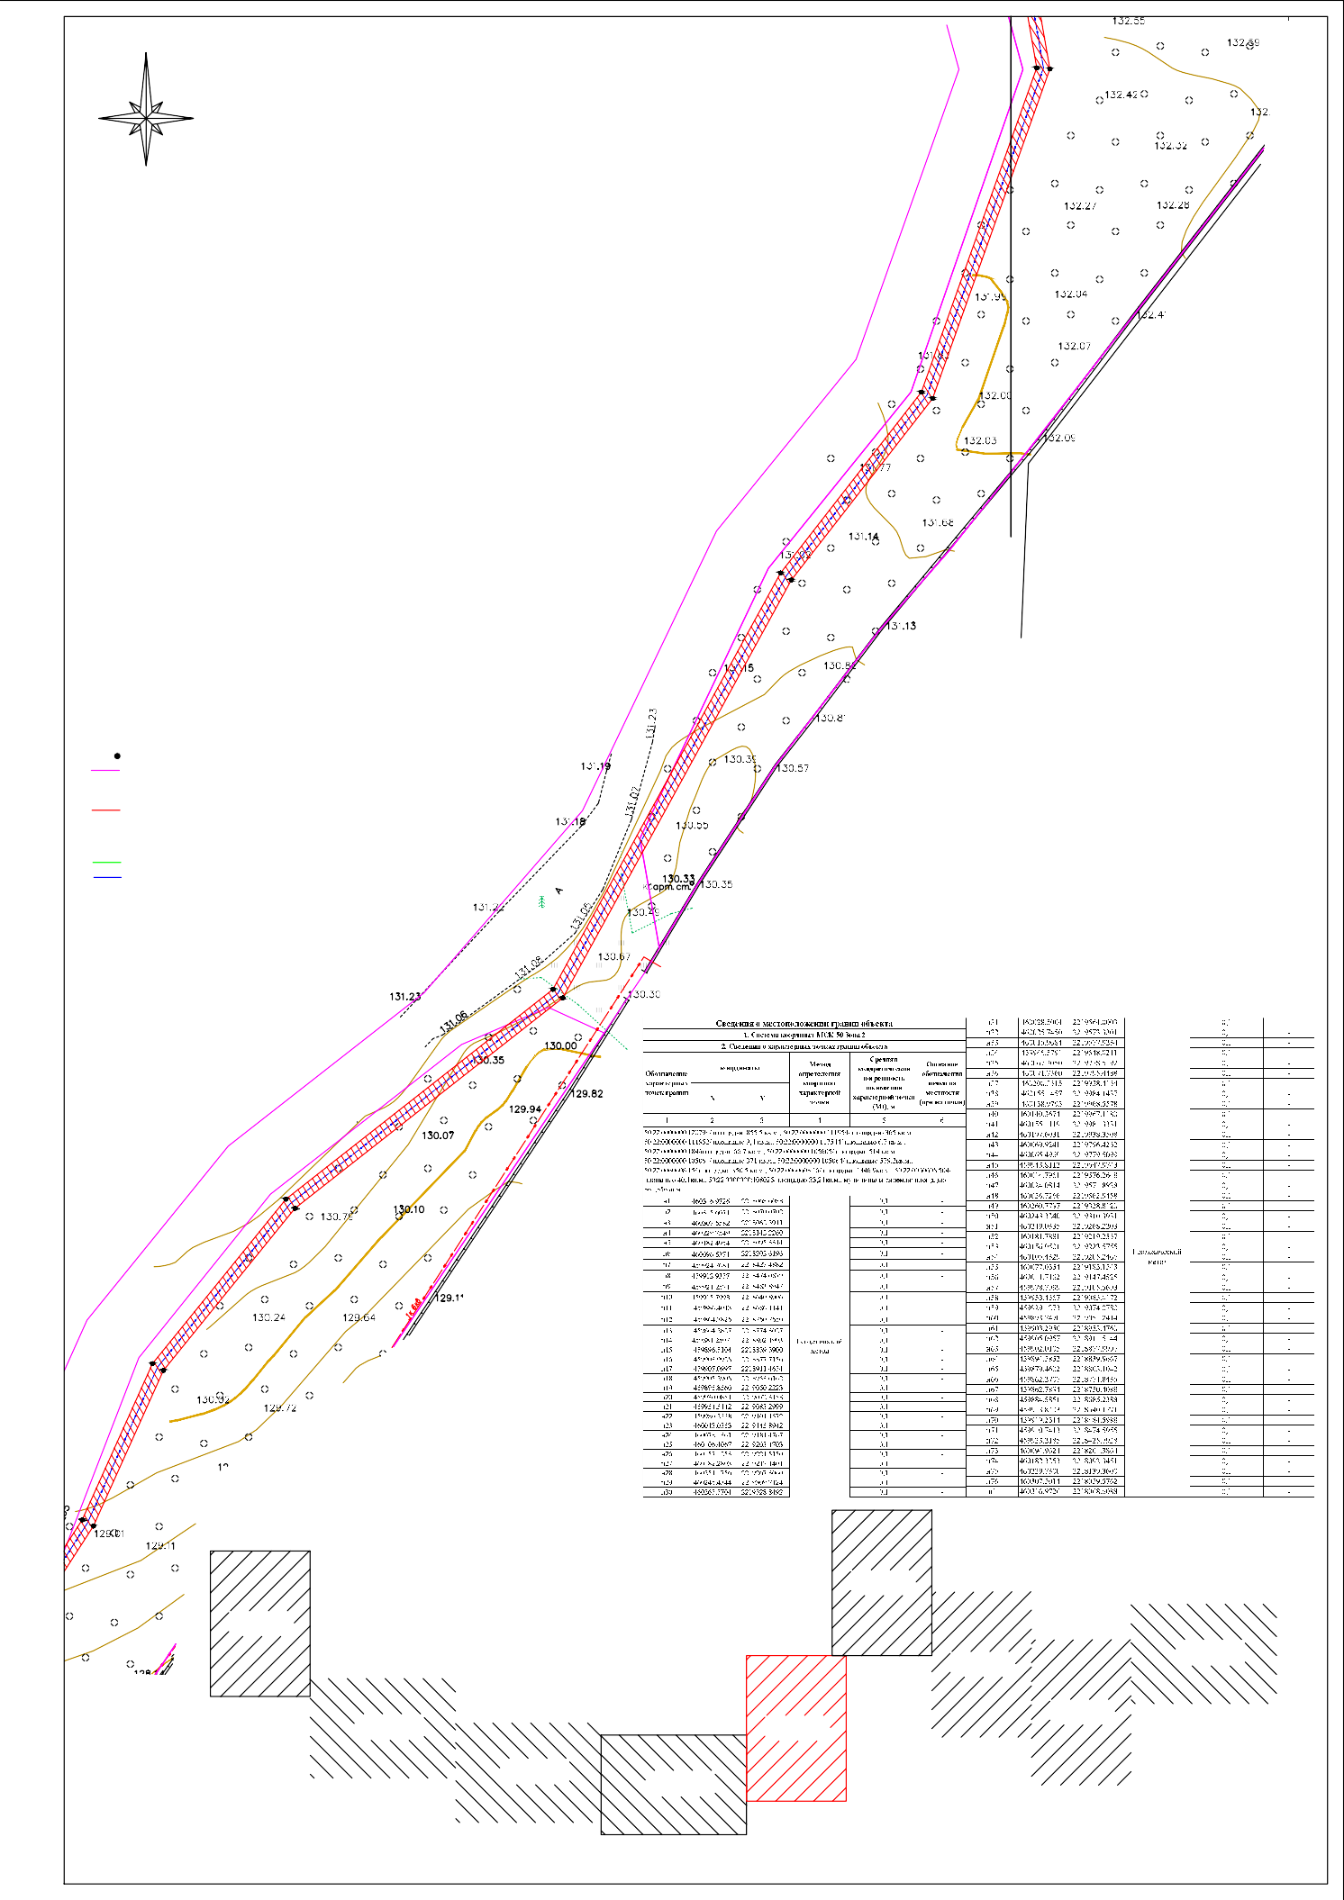

Лист 6

Лист 2

Лист 4

Лист 5

Лист 7

Лист 9

Лист 5, листов 9.

Лист 3

Лист 8

N
Схемарасположениялистов

Лист 6

W E

Лист 1

S

Лист 2

Лист 5

Лист 8

Лист 9

Лист 7

Масштаб 1:500

Лист 4

Лист 3

н30

н49

н28

н51

н29

н50

50:22:0060608:15

н27

н52
50:22:0000000:105064(3)

н26
н53

50:22:0000000:105064
связи
с
листом
5
Линия связи с листом 7

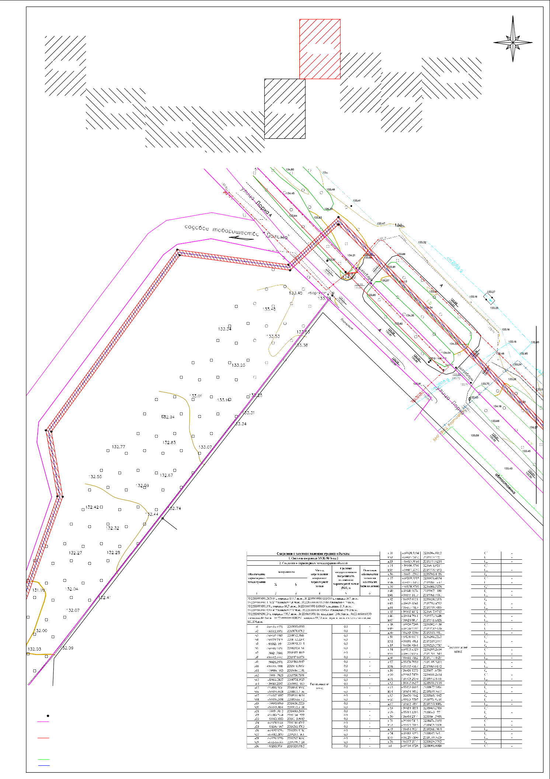
Линия

н1

50:23:0010384:1599

50:22:0030502

Условные обозначения:

- характерная точка границы публичного сервитута
- существующая часть границы земельного участка, имеющиеся в ГКН
сведения о которой достаточны для определения ее местоположения и не изменяемая при проведении кадастровых работ
- проектируемые границы публичного сервитута
- кадастровый номер земельного участка сведения о котором внесены в ЕГРН
- номер кадастрового квартала
- граница кадастрового квартала
- проектируемая ЛЭП-0,4кВ

Лист 6, листов 9.

N

W E

S

Масштаб 1:500
связи
с
листом
6

н1

50:23:0010384:1599

50:22:0030502
Условные обозначения:

- характерная точка границы публичного сервитута
- существующая часть границы земельного участка, имеющиеся в ГКН
сведения о которой достаточны для определения ее местоположения и не изменяемая при проведении кадастровых работ
- проектируемые границы публичного сервитута
- кадастровый номер земельного участка сведения о котором внесены в ЕГРН
- номер кадастрового квартала
- граница кадастрового квартала
- проектируемая ЛЭП-0,4кВ

н48

н31

н47

н32

н33

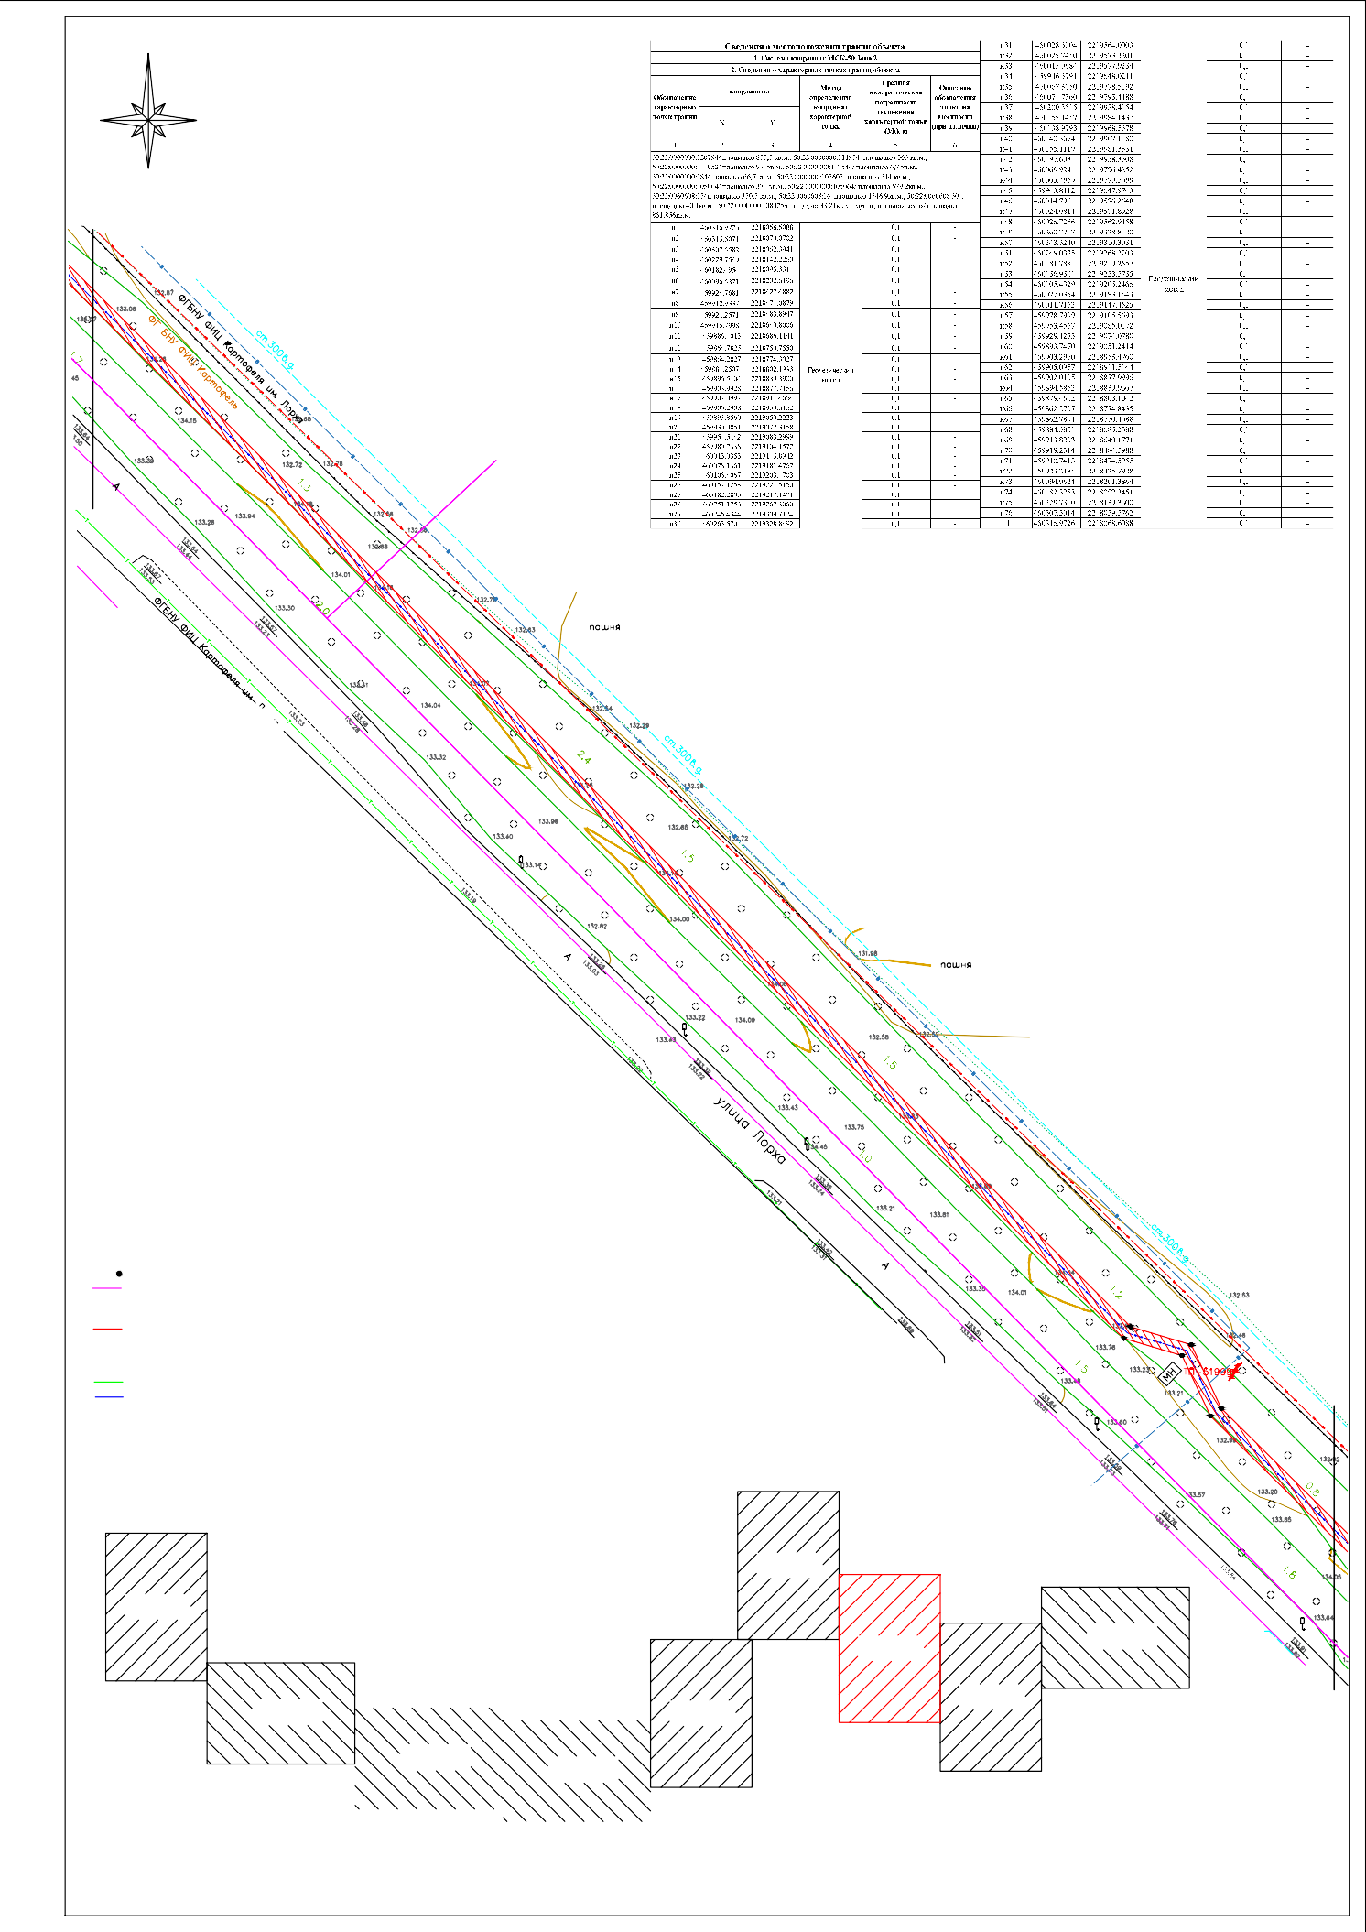
Линия
н46

Схемарасположениялистов

Лист 8

Лист 9

Лист 1

Лист 6
Линия связи с листом 8

Лист 2

Лист 5

Лист 7

Лист 7, листов 9.

Лист 4

Лист 3

N
Схемарасположениялистов

Лист 6

W E

Лист 1

S

Лист 4

Лист 3

Лист 9

Лист 7

Лист 2

Лист 5

Лист 8

н35

н44

Масштаб 1:500

50:22:0060608:174
Линия связи с листом 9

50:22:0060608:16
листом
7

50:22:0060608:22
связи
с

н34
Линия

н45

50:22:0060607:4190

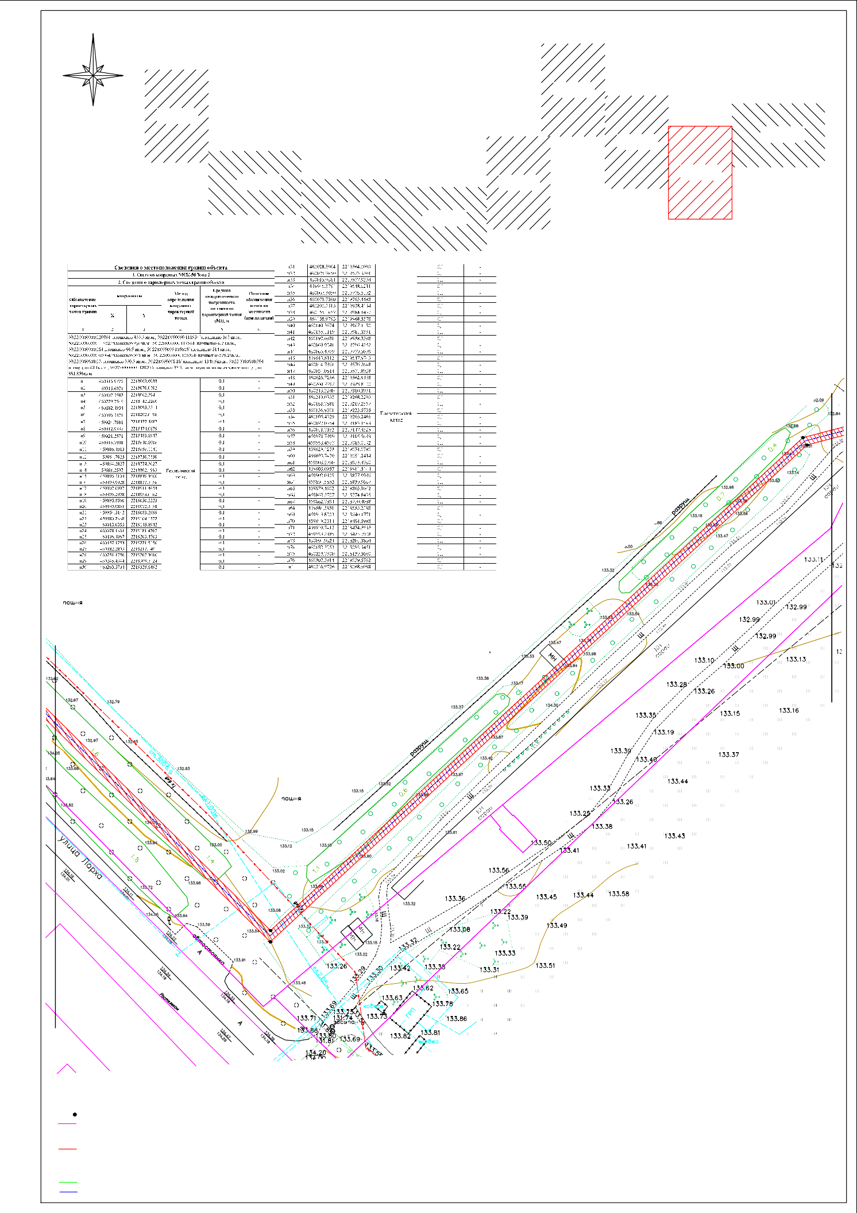

н1

50:23:0010384:1599

50:22:0030502
Условные обозначения:

- характерная точка границы публичного сервитута
- существующая часть границы земельного участка, имеющиеся в ГКН
сведения о которой достаточны для определения ее местоположения и не изменяемая при проведении кадастровых работ
- проектируемые границы публичного сервитута
- кадастровый номер земельного участка сведения о котором внесены в ЕГРН
- номер кадастрового квартала
- граница кадастрового квартала
- проектируемая ЛЭП-0,4кВ

Лист 8, листов 9

н37

н42 N

W E

S

Масштаб 1:500

н41

н38

н40

50:22:0060608:504

н39

50:22:0060608:509

н36

н43

Схемарасположениялистов

Лист 9

Лист 1

Лист 6
Линия связи с листом 8

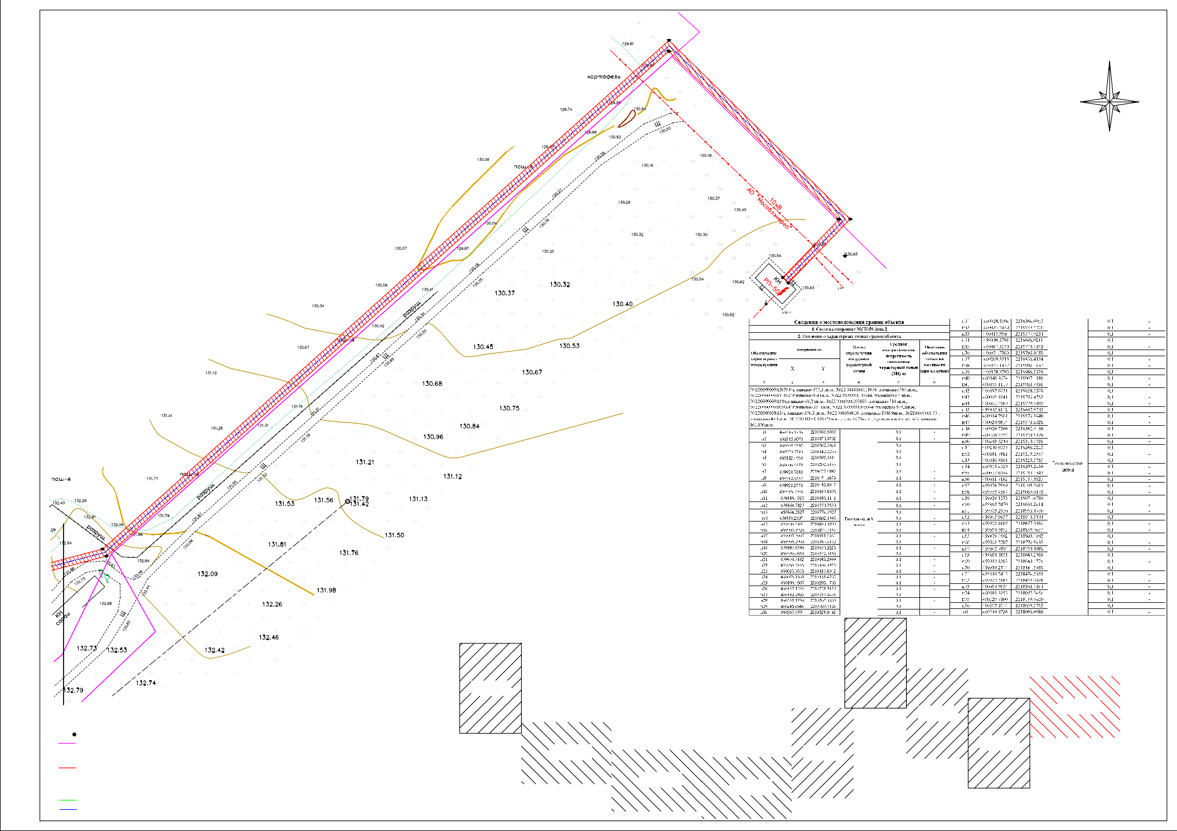

Лист 4

Лист 3

Лист 5

н1

50:23:0010384:1599

50:22:0030502
Условные обозначения:

- характерная точка границы публичного сервитута
- существующая часть границы земельного участка, имеющиеся в ГКН
сведения о которой достаточны для определения ее местоположения и не изменяемая при проведении кадастровых работ
- проектируемые границы публичного сервитута
- кадастровый номер земельного участка сведения о котором внесены в ЕГРН
- номер кадастрового квартала
- граница кадастрового квартала
- проектируемая ЛЭП-0,4кВ

Лист 9, листов 9

Лист 2

Лист 8

Лист 7

